Звіт
за договором-підрядом № 20ДФ051-10
від "06" листопада 2020 р.

Відпрацювання режимів вимірювання кінетичних змін вольт-амперних характеристик (ВАХ) сонячних елементів (СЕ) проводилося на зразках СЕ дифузійно-польового типу з геометричними розмірами 1,52×1,52 см (площа 2,33 см²), що мають структуру n⁺-p-p⁺ та виготовлені на основі монокристалічних пластин p-типу кремнію марки КДБ-9 з питомим опором порядку 9 Ом⋅см. На фронтальній поверхні СЕ мали просвітлюючі покриття з двоокису кремнію SiO₂ товщиною 30 нм і нітриду кремнію Si₃N₄ товщиною 40 нм.
На зазначених зразках досліджено світлові ВАХ, з яких визначались основні фотоенергетичні параметри СЕ, а саме: струм короткого замикання (I_{sc}), напруга розімкненого кола (U_{oc}), максимальна вихідна електрична потужність (P_{m}), струм в точці максимальної потужності (I_{m}), напруга в точці максимальної потужності (U_{m}), коефіцієнт форми ВАХ (FF) та ефективність фотоперетворення (E_{ff}).
Зазначені характеристики досліджувались поетапно, а саме, на вихідних зразках СЕ, потім після термообробки при температурі 210°С, яка призводить до розпаду комплексів FeB і як наслідок до активації рекомбінаційних центрів пов’язаних з домішками заліза. Температурна обробка зразків проводилася на відкритому повітрі.
Виміри світлових ВАХ проводились на установці фототехнічних випробувань СЕ в атестованому уповноваженими органами Держспоживстандарту України Центрі випробувань фотоперетворювачів та батарей фотоелектричних Інституту фізики напівпровідників ім. В.Є. Лашкарьова НАН України.
На рис. 1-5 представлені світлові ВАХ, отримані на вихідних зразках СЕ (суцільна лінія), а потім після термообробки при температурі 210°С (лінія пунктиром). Визначені з світлові ВАХ фотоелектричні параметри приведені в табл. 1.
Як видно з рис. 1-5, спостерігається два випадки: 1 – термообробка зразків призводить до зменшення струму короткого замикання в порівнянні з його величиною на вихідних зразках; 2 – термообробка зразків призводить до зростання струму короткого замикання в порівнянні з його величиною на вихідних зразках. Перший випадок реалізується якщо рівень збудження такий, що точка перетину залежностей ефективного часу життя від рівня збудження для рекомбінаційних центрів FeB і Fe в міжвузлії знаходиться праворуч. У цьому випадку час життя пов’язаний з рекомбінаційним центром FeB більший ніж час життя обумовлений рекомбінаційним центром Fe в міжвузлії, а сама залежність часу життя від рівня збудження для рекомбінаційного центру FeB є слабо вираженою на відміну від залежності для рекомбінаційного центру Fe в міжвузлії яка є досить стрімкою. Тому, оскільки до термообробки в кремнії переважають рекомбінаційні центри FeB, а термообробка призводить до руйнування зв’язків FeB і формування Fe в міжвузлії, то термообробка призводить до зменшення ефективного часу життя нерівноважних носіїв заряду, і як наслідок до зменшення величини струму короткого замикання в порівнянні з її величиною на вихідних зразках. Другий випадок має місце, якщо рівень збудження такий, що точка перетину залежностей ефективного часу життя від рівня збудження для рекомбінаційних центрів FeB і Fe в міжвузлії знаходиться ліворуч. У цьому випадку час життя пов’язаний з рекомбінаційним центром FeB менший ніж час життя обумовлений рекомбінаційним центром Fe в міжвузлії. Тому термообробка зразків призводить до збільшення ефективного часу життя нерівноважних носіїв заряду, а отже і до зростання величини струму короткого замикання в порівнянні з її величиною на вихідних зразках.
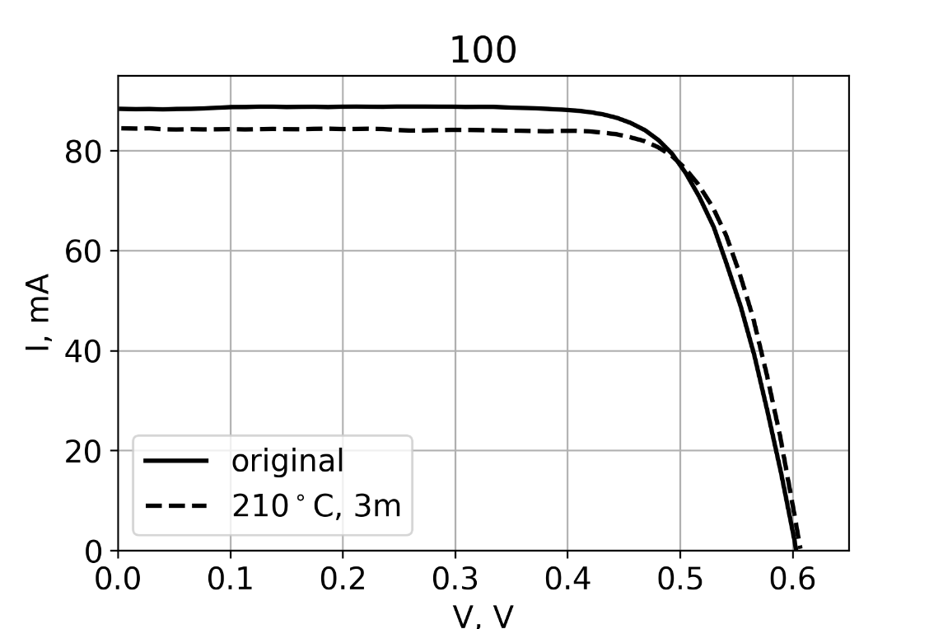
Рис. 1. Світлові ВАХ СЕ на вихідному зразку (суцільна лінія) та після термообробки 210°С, 3 хв. (лінія пунктиром), зразок №100.

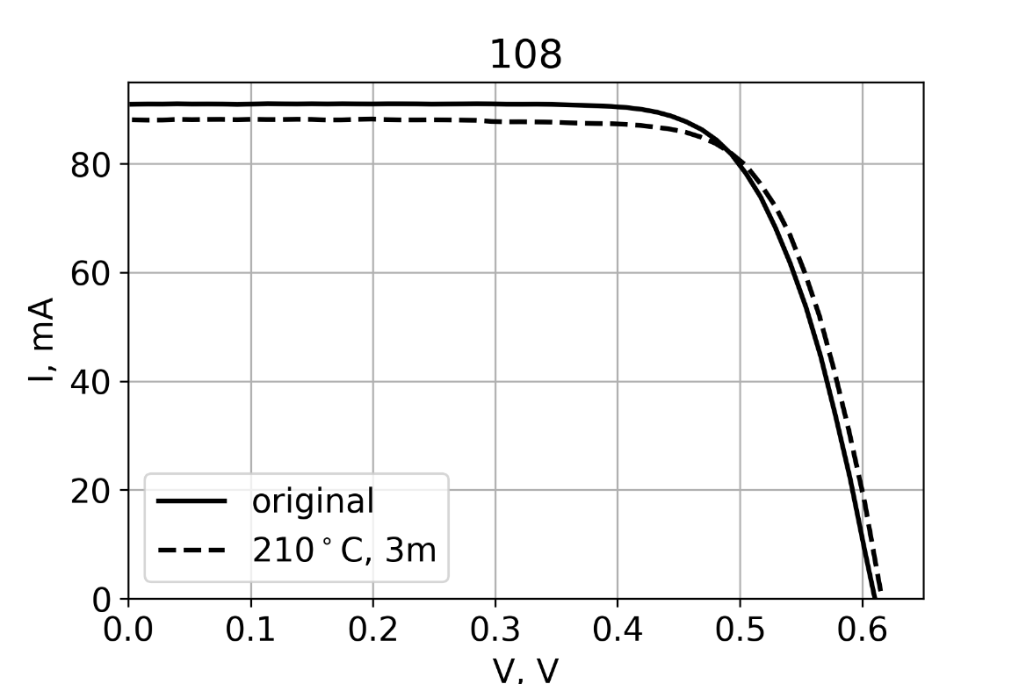
Рис. 2. Світлові ВАХ СЕ на вихідному зразку (суцільна лінія) та після термообробки 210°С, 3 хв. (лінія пунктиром), зразок №108.

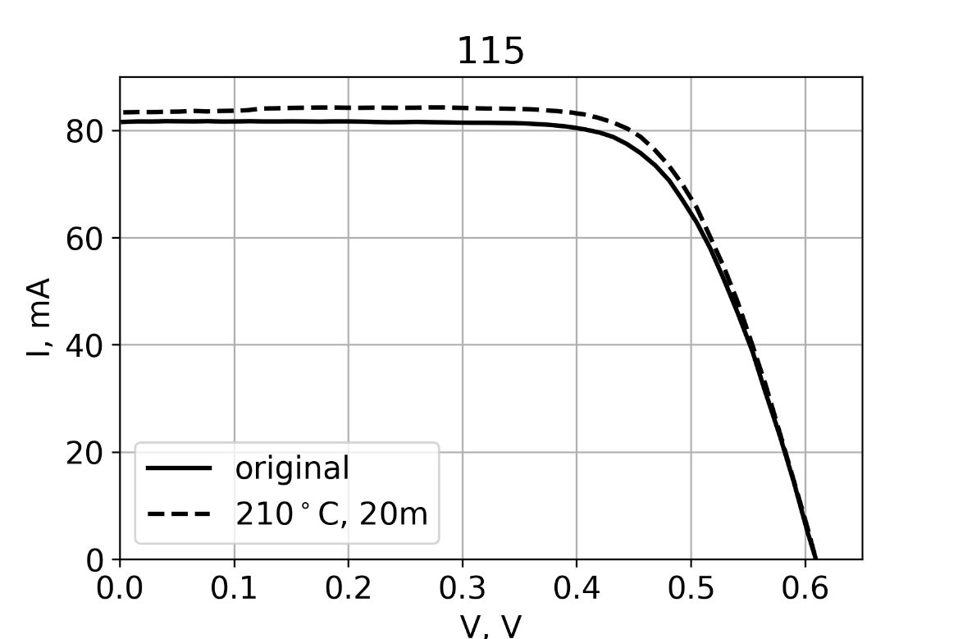
Рис. 3. Світлові ВАХ СЕ на вихідному зразку (суцільна лінія) та після термообробки 210°С, 20 хв. (лінія пунктиром), зразок №115.
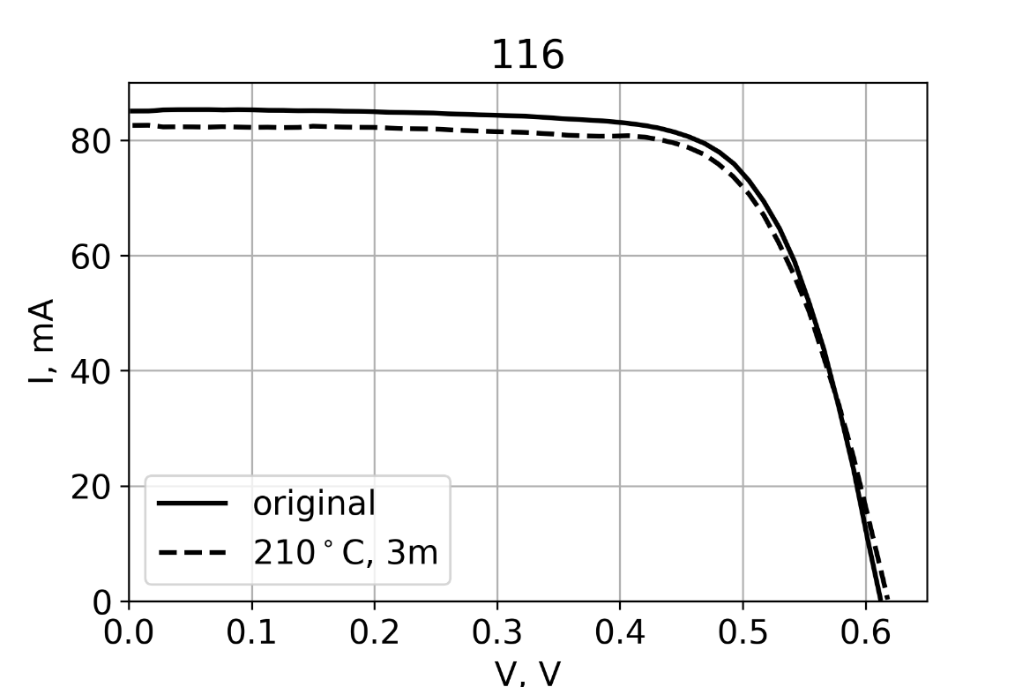
Рис. 4. Світлові ВАХ СЕ на вихідному зразку (суцільна лінія) та після термообробки 210°С, 3 хв. (лінія пунктиром), зразок №116.

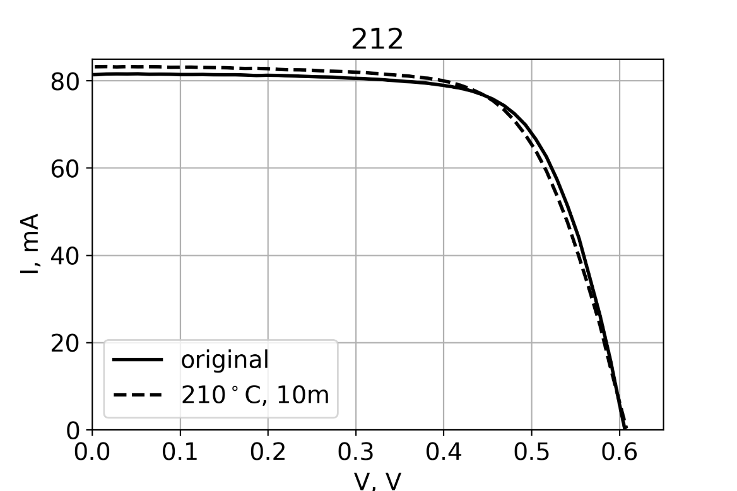
Рис. 5. Світлові ВАХ СЕ на вихідному зразку (суцільна лінія) та після термообробки 210°С, 10 хв. (лінія пунктиром), зразок № 212.

Табл. 1. Визначені з світлових ВАХ фотоенергетичні параметри зразків СЕ без термообробки та після теомообробки.
№ зразка | Термо-обробка | Isc, mA | Uoc, V | P, mW/cm² | Im, mA | Um, V | FF, % | T, °C | Eff, %
100 | без | 88,332 | 0,603 | 100 | 82,038 | 0,481 | 74,021 | 25 | 17,15
100 | після | 84,419 | 0,607 | 100 | 79,045 | 0,492 | 75,836 | 25 | 16,90
108 | без | 90,91 | 0,61 | 100 | 84,315 | 0,481 | 73,117 | 25 | 17,62
108 | після | 88,041 | 0,616 | 100 | 82,057 | 0,492 | 74,397 | 25 | 17,55
115 | без | 81,543 | 0,609 | 100 | 75,741 | 0,456 | 69,584 | 25 | 15,02
115 | після | 83,342 | 0,609 | 100 | 78,776 | 0,456 | 70,716 | 25 | 15,61
116 | без | 85,031 | 0,612 | 100 | 77,884 | 0,481 | 72,015 | 25 | 16,07
116 | після | 82,554 | 0,618 | 100 | 75,864 | 0,48 | 71,438 | 25 | 15,85
212 | без | 81,406 | 0,606 | 100 | 74,276 | 0,469 | 70,566 | 25 | 15,13
212 | після | 83,191 | 0,608 | 100 | 73,488 | 0,468 | 68,093 | 25 | 14,96

Варто відмітити, що вимірювання світлових ВАХ на всіх досліджуваних зразках до, та після термообробки проводилося при однакових рівнях енергетичної освітленості, однак рівень збудження при цьому може бути різним, оскільки він залежить не лише від темпу генерації електронно діркових пар (визначається рівнем енергетичної освітленості), а і від їх ефективного часу життя який змінюється як в залежності від зразка, так і в результаті температурних обробок.
Разом з тим, світлові ВАХ вимірюються при достатньо великих рівнях енергетичної освітленості, що також може призводити до перерозподілу концентрацій між FeB і Fe в міжвузлії уже в процесі вимірювання світлових ВАХ на вихідних зразках і ускладнювати тим самим аналіз кінетики змін ВАХ.
Що стосується напруги розімкненого кола, то для неї характерна сильна залежність від температури, тому, навіть незначна відмінність між температурою проведення вимірів світлових ВАХ на вихідних зразках та на зразках після термообробки може призводити до відмінності в отриманих значеннях напруги розімкненого кола і також ускладнювати аналіз кінетики змін ВАХ.

Науковий керівник теми _______________ _О.Я. Оліх__
( підпис) (ініціали, прізвище)
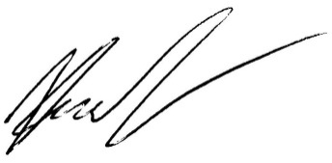

Виконавець _______________ _Р.М. Коркішко_
( підпис) (ініціали, прізвище)

